Liste des Moniteurs
"Ecole de Parachutisme Bretagne-Atlantique"

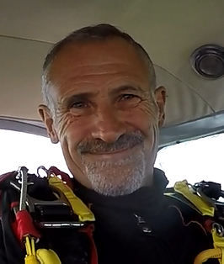
Lionel MIGNON Directeur Technique
BEES 1 n° 013970926 du 29/10/1977,
qualification Tandem n° 006980205
Initiateur PA / Voltige
Carte Professionnelle n° 05698ED0110
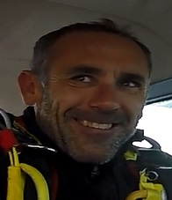
Franck LOISON Directeur Technique Adjoint
BPJEPS "Trad" n° BP013150918 et "Tandem"
n° BP013150931 du 26/10/2015
Initiateur VR n° 11.1160 du 05/05/2011
Carte Professionnelle n° DD56 07500ED0121

Michel DELAVAUD Moniteur Fédéral Parachutisme n° 128 de 10/1977,
Initiateur VR du 01/07/1986
DT et Moniteur Fédéral Ascensionnel n° 00415 du 23/04/2010
TFA n° 0296 du 03/08/2007

Denis BOUINIO Moniteur Fédéral Parachutisme
DT Adjoint et Moniteur Fédéral Ascensionnel n° 00406 du 30/11/2007
TFA n° 00299 du 30/11/2007

Liste des Responsables
"Ecole de Parachutisme Bretagne-Atlantique"
Membres du Comité Directeur EPBA :
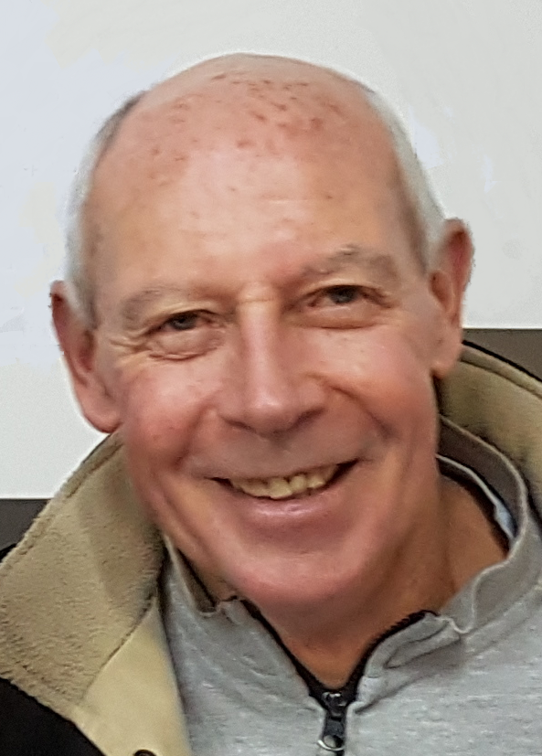
Hervé COZ
Président, parachutiste brevet D, CQP Vidéo, vérificateur pliage,
pilote largueur
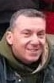
Yannick HERLEDAN
Secrétaire, élève parachutiste


Yannick TYMEN
Trésorier, élève parachutiste
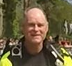
James HUIMY
Secrétaire-adjoint, parachutiste brevet D
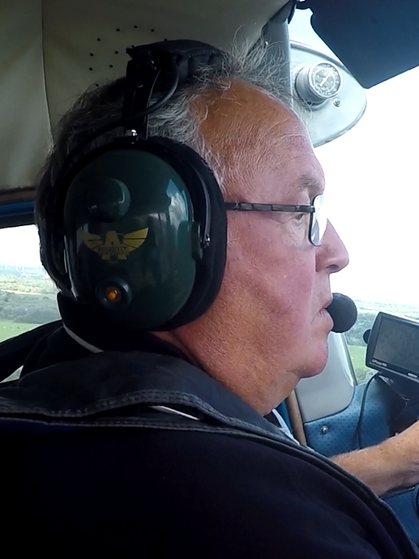
Louis LETTY
Trésorier-adjoint, chef pilote largueur

Doriane LE MOAL
Membre, parachutiste brevet B
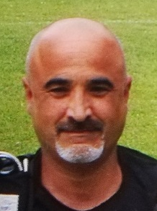
Raoul FREITAS
Membre, parachutiste brevet D
Président du club « Kemp-Air Parachutisme »

Pilotes largueurs de l'école :
Louis LETTY Chef Pilote, Pilote Privé
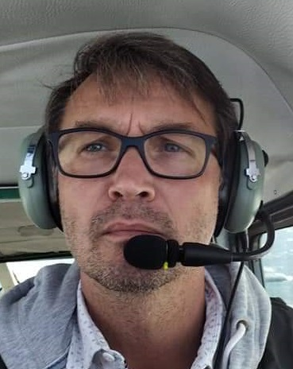
Bruno JANKOWSKI Pilote Privé
Bruno
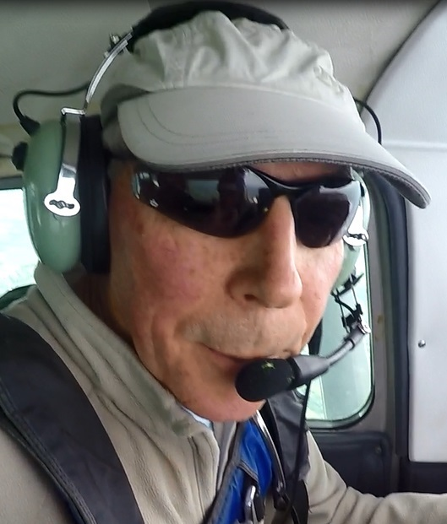
Hervé COZ Pilote Privé

Hervé
Louis

